

МИНИСТЕРСТВО НАУКИ И ВЫСШЕГО ОБРАЗОВАНИЯ РОССИЙСКОЙ ФЕДЕРАЦИИ
ФЕДЕРАЛЬНОЕ ГОСУДАРСТВЕННОЕ БЮДЖЕТНОЕ
ОБРАЗОВАТЕЛЬНОЕ УЧРЕЖДЕНИЕ ВЫСШЕГО ОБРАЗОВАНИЯ
«ДОНСКОЙ ГОСУДАРСТВЕННЫЙ ТЕХНИЧЕСКИЙ УНИВЕРСИТЕТ»
(ДГТУ)

Факультет Информатика и вычислительная техника

Кафедра Кибербезопасность информационных систем

Лабораторная работа № 4
на тему «Расчетный метод оценки защищенности речевой информации от
утечки за счет ВЧ акустоэлектрических преобразований»

Выполнил обучающийся гр. ВКБ53
Ковалев Д.П.

Проверили:
К.т.н., доцент кафедры «КБИС»
Короченцев Д.А.

преп. кафедры «КБИС»
Шепило А.И.

Ростов-на-Дону
2026

Тема: Расчетный метод оценки защищенности речевой информации от утечки за счет ВЧ акустоэлектрических преобразований.
Цель работы: изучить методику применения технических средств и комплексов при оценке защищенности помещения от утечки речевой информации по каналам акустоэлектрических преобразований в ВТСС.
Основные вопросы, рассматриваемые в работе:
1. Порядок использования различных технических средств и комплексов при оценке защищенности помещения от утечки речевой информации по каналам акустоэлектрических преобразований в ВТСС.
2. Оценка защищенности помещения от утечки информации по каналам акустоэлектрических преобразований ВТСС.

Задание для лабораторной работы:
1. Изучить теоретическую часть.
2. Изучить порядок проведения измерений, блок-схему измерительного стенда.
3. Изучить порядок обработки результатов измерений, расчета основных характеристик канала ВЧ АЭП.
4. Провести расчеты и оформить протокол оценки защищенностипомещения.
5. Сделать вывод о соответствии защищенности ВП от утечки информации по каналу ВЧ АЭП.
6. Ответить на контрольные вопросы.

Приложение 1
ПРОТОКОЛ ИЗМЕРЕНИЙ (Вариант №2)

Экз. № 1

УТВЕРЖДАЮ
Генеральный директор ООО "Центр
безопасности информационных технологий"
Ковалев Данил Петрович
«22» октября 2026 г. // ________

ПРОТОКОЛ
по результатам лабораторных специальных исследований ВТСС,
предназначенных для эксплуатации в защищаемых помещениях

Ростов-на-Дону
2026 г.

На основании контракта № 55/1, заключенного с ООО "Тантал" (далее – «Тантал»), и действующей лицензии ФСТЭК России № 23658/45-1 специалистами ООО «Центр безопасности информационных технологий» проведены лабораторные специальные исследования (далее – СИ) вспомогательных технических средств и систем (далее – ВТСС), предназначенных для эксплуатации в защищаемом помещении (далее – ЗП), в котором допускается циркуляция акустических полей речевой конфиденциальной информации.

Цель специальных исследований
Специальные исследования ВТСС проводились с целью определения соответствия величин «опасных» сигналов, возникающих в ВТСС за счет эффекта акустоэлектрических преобразований (АЭП), заданным нормам.

Вид проводимых исследований
Проводимые специальные исследования ВТСС являются аттестационными.

Контролируемая зона объекта и
общее описание исследуемого ЗП (вариант №2)

Средства звукоусиления в рассматриваемом помещении отсутствуют. Средства активной/пассивной акустической защиты отсутствуют. Мероприятия по специальному обследованию помещения не проводились. Специальная проверка ОТСС и ВТСС не была проводилась. САЗ в ЗП не используются.
В помещении проведён расчётный контроль акустических каналов утечки речевой информации за счёт ВЧ АЭП.

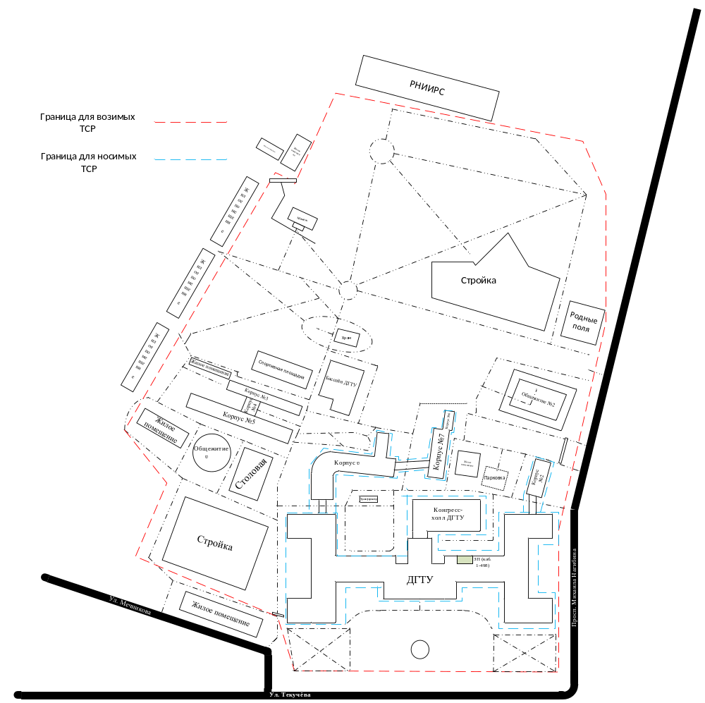
Рис. 1. План-схема КЗ

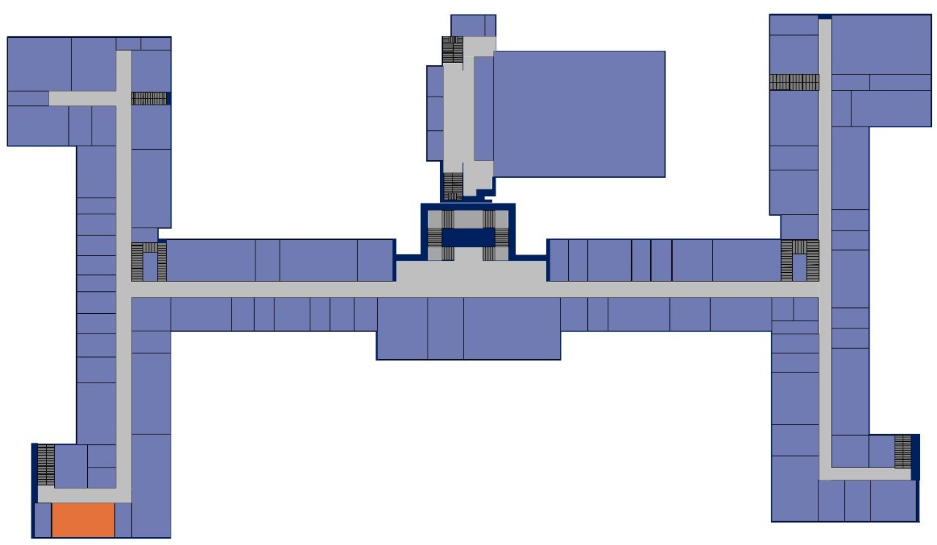
Рис. 2 План-схема этажа
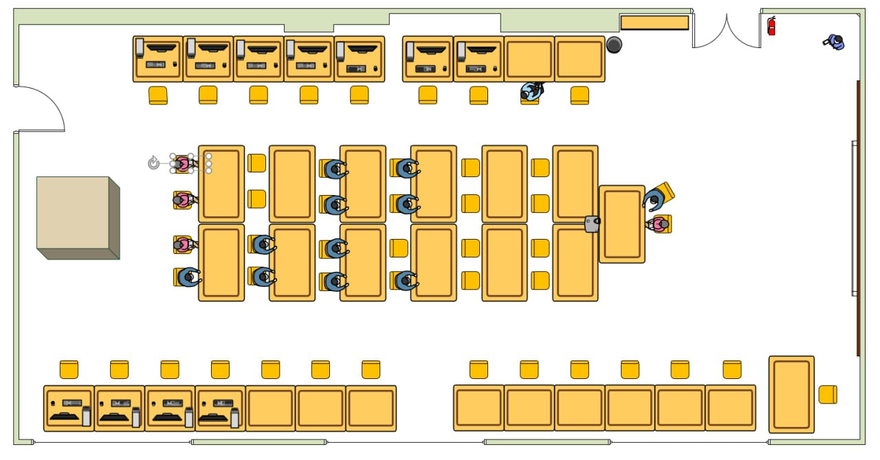
Рис. 3 Размещение мебели

Электропитание технических средств осуществляется по однофазной линии. Электроподстанция располагается за пределами охраняемой территории. Шина заземления отсутствует. Щиток питания для первого этажа размещается в коридоре первого этажа. В электрощитке «ноль» соединен с «землей». Фильтры в сети питания отсутствуют.
Освещение помещения осуществляется двумя светильниками дневного освещения.
В помещении установлены два датчика пожарной сигнализации ИП212-141 (ДИП-141) б/н, которые подключены на один шлейф первого этажа. Приемо-контрольный прибор, к которому подключен шлейф, расположен на 3-м этаже. Сигналы о пожаре передаются по выделенному радиоканалу в узел связи пожарной службы.
В помещении установлен один датчик охранной сигнализации «Рапид, вар. 2» б/н (на движение), два датчика на окнах «Астра-531АК» б/н (разбитие стекла) и один датчик на двери «ИО102-44 исп. 2 Барьер», которые подключены к шлейфу охраны первого этажа. Приемо-контрольный прибор, к которому подключен шлейф охраны, расположен на 3-м этаже. Сигналы о срабатывании датчиков передаются в отдел вневедомственной охраны по выделенному радиоканалу. Помимо этого, в помещении установлено система оповещения и управления эвакуацией людей при пожаре (СОУЭ) в виде громкоговорителя на входе в помещение. Устройства защиты громкоговорителя не установлены в соответствии с 128 ФЗ ч. 7, 10.

Время и место проведения специальных исследований
Специальные исследования проводились в период с «8» октября 2026 г. по «22» октября 2026 г. в ЗП ООО «Тантал».

Размещение измерительного оборудования и вспомогательных средств в ходе акустических и вибрационных измерений
(В отчете привести рисунок по размещению оборудования при проведении измерений за счет ВЧ АЭП, см. п. 1.2 Методики проведения измерений)
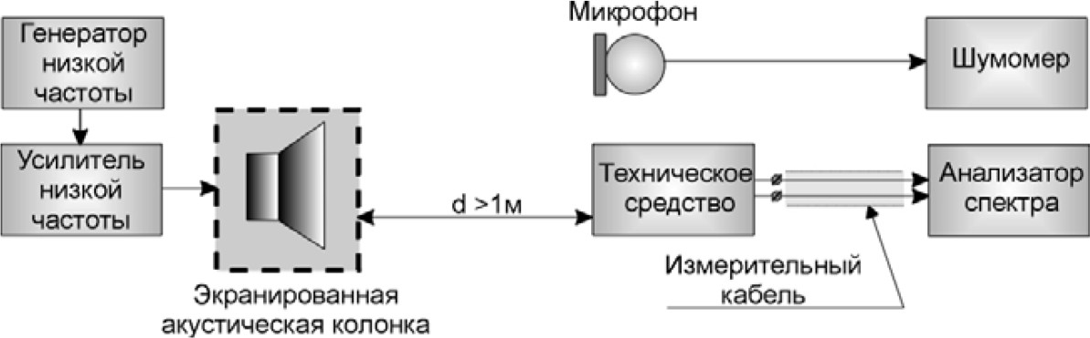
Рис. 5 – Размещение измерительного оборудования
Контрольно-измерительная аппаратура при проведении специальных исследований
При проведении специальных исследований ВТСС использовалась следующая контрольно-измерительная аппаратура:
- программно-аппаратный комплекс «Талис-ВЧ», зав. № 145ХМ854, свидетельство о поверке № 59 от 29.08.2016.
Измерения сигналов в канале ВЧ АЭП проводились в эфире в диапазоне
частот 10 кГц...1,2 ГГц. Был обнаружен сигнал встроенного генератора на
следующей частоте: 432,47832 МГц.
При воздействии на принтер Samsung Xpress C430 акустическим тональным сигналом с частотой
1025 Гц на частоте 432,47832 МГц были обнаружены модуляционные
составляющие. Результаты измерений на этой частоте представлены в таблице.

Частота обнаруженного сигнала автогенератора F, МГц | 432,47832
Калибровочный коэффициент антенны К_{ант}, 1/м | 25
Нормированное отношение сигнал/шум Δ_{н} | 0,30
Нормированное значение словесной разборчивости речи W_{н} | 0,30
Размер антенны R_{a}, м | 0,25
Удаление границы КЗ от корпуса ТС D, м | 0,55
Спектр, плотность нормированного шума для стац. TCР, мкВ/(м-кГц^{0,5}) | 0,0384125661
Спектр, плотность нормированного шума для воз. TCP, мкВ/(м-кГц^{0,5}) | 0,06548804
Спектр, плотность нормированного шума для нос. TCP, мкВ/(м-кГц^{0,5}) | 0,136279226
Коэффициент затухания электромагнитного поля, К_{з} | 1,21

i | Ширина полосы октавы  ΔF_{i}, кГц | Уровень звукового давления, L_{i},  дБ | Измеренное напряжение  «сигнал+ шум»,  U_{сшij}, дБ | Измеренное напряжение шума, U_{шij}, дБ | Напряжение  «сигнал+ шум»,  U_{сшij}, мкВ | Напряжение шума, U_{шij}, мкВ
1 | 0,18 | 97,5 | −12 | −13 | 0,251188643 | 0,223872114
2 | 0,355 | 99,1 | −15 | −17 | 0,177827941 | 0,141253754
3 | 0,69 | 93 | −10 | −14 | 0,316227766 | 0,199526231
4 | 1,4 | 91,2 | −13 | −17 | 0,223872114 | 0,141253754
5 | 2,8 | 89,3 | −17 | −20 | 0,141253754 | 0,1

i | Коэффициент увеличения звукового давления,  К_{i}; | Напряжение сигнала, U_{сij}, мкВ | Напряжение сигнала приведенного, Uc.прив.ij, мкВ | Напряженность поля сигнала на границе КЗ, E_{cij}, мкВ/м
1 | 37,5837404 | 0,0797416794 | 0,00212170685 | 0,0438369183
2 | 45,1855944 | 0,0756199391 | 0,00167354087 | 0,0345772907
3 | 39,8107171 | 0,17173453 | 0,00431377635 | 0,0891276105
4 | 57,5439937 | 0,121578736 | 0,00211279629 | 0,0436528158
5 | 65,3130553 | 0,0698339842 | 0,00106921938 | 0,0220913094

i | Напряженность поля нормированного шума для стационарных TCP, Е_{ш.окт.нij},  мкВ/м | Напряженность поля нормированного шума для возимых TCP, Е_{ш.окт.нij},  мкВ/м | Напряженность поля нормированного шума для носимых TCP, Е_{ш.окт.нij},  мкВ/м
1 | 0,0162970716 | 0,0277842223 | 0,057818379
2 | 0,0228869277 | 0,0390190031 | 0,0811977202
3 | 0,0319078739 | 0,0543984516 | 0,113202027
4 | 0,0454503612 | 0,0774864939 | 0,161247755
5 | 0,0642765172 | 0,109582451 | 0,228038762

i | Отношение  «сигнал/шум» Δ_{ij}  для стац.ТСР | Стац. ТСР. Норма выполняется? | Отношение сигнал/ шум Δ_{ij} для  воз.ТСР | Возим. ТСР.  Норма выполняется? | Отношение сигнал/шум Δ_{ij} для  воз.ТСР | Носим. ТСР. Норма выполняется?
1 | 2,68986474 | Не выполняется | 1,57776301 | Не выполняется | 0,758183109 | Не выполняется
2 | 1,51078778 | Не выполняется | 0,886165407 | Не выполняется | 0,42584066 | Не выполняется
3 | 2,79327952 | Не выполняется | 1,63842183 | Не выполняется | 0,787332282 | Не выполняется
4 | 0,960450361 | Не выполняется | 0,563360318 | Не выполняется | 0,270718906 | Выполняется
5 | 0,343691761 | Не выполняется | 0,201595322 | Выполняется | 0,0968752383 | Выполняется

Словесная разборчивость речи W для стац. TCP | 0,905827825 | Норма выполняется? | Нет
Словесная разборчивость речи W для воз TCP | 0,792509818 | Норма выполняется? | Нет
Словесная разборчивость речи W для нос. TCP | 0,432110149 | Норма выполняется? | Нет

Вывод: в результате обработки результатов измерений установлено, что уровни сигналов, образованных высокочастотными акустоэлектрическими преобразованиями, не соответствуют нормам противодействия утечке информации.
При анализе по октавным полосам установлено следующее: отношение «сигнал/шум» превышает нормированное значение практически во всех октавных полосах для всех типов технических средств разведки. Суммарный показатель словесной разборчивости речи составляет W = 0,91 для стационарных, W = 0,79 для возимых и W = 0,43 для носимых ТСР, что превышает нормированное значение Wн = 0,3. Норма противодействия не выполняется для стационарных, возимых и носимых технических средств разведки. Основной причиной является малое удаление границы контролируемой зоны от корпуса технического средства (D = 0,55 м).
Таким образом, защищаемое помещение не защищено от перехвата речевой информации по каналу ВЧ АЭП принтера. Для закрытия канала утечки необходимо увеличить размер контролируемой зоны (усиление охраны, вынос принтера вглубь помещения), отключать принтер на время проведения конфиденциальных переговоров и применять сертифицированные средства активной защиты.

(Ковалев Д.П.)

дата проведения исследований

Контрольные вопросы
1. Каковы физические основы возникновения канала высокочастотного акустоэлектрического преобразования?
В составе многих технических средств могут штатно работать один или несколько разного рода автогенераторов. Воздействие на их элементы (конденсаторы, дроссели, системы заряженных проводников и т.д.) механических колебаний акустических сигналов, может привести к изменению амплитуды и/или фазы этих колебаний, т.е. к модуляции. Колебания этих генераторов в той или иной степени излучаются в окружающее пространство или распространяются по отходящим от технических средств линиям. Так образуются модуляционные высокочастотные каналы акустоэлектрических преобразований
2. Какие ВТСС в защищаемом помещении должны исследоваться на наличие канала ВЧ АЭП и почему? (по легенде на защищаемое помещение).
Инструментальному контролю по каналу ВЧ АЭП подвергаются все ВТСС, размещенные в защищаемом помещении и имеющие в своем составе генераторы.
3. Какие технические средства разведки могут использоваться злоумышленником для перехвата конфиденциальной речевой информации по каналу ВЧ АЭП?
Для перехвата речевой информации по каналу ВЧ АЭП в качестве технического средства разведки (ТСР) используются разведывательные приемники, работающие в диапазоне 10 кГц - 1,2 ГГц и способные принимать высокочастотные сигналы с амплитудной и с фазовой модуляцией.
4. Какие показатели определены в качестве нормируемых показателей противодействия?
Обычно за норму противодействия принимают величину ∆н= 0,3. Если ∆𝑖𝑗<∆н, i - номер октавы, j - номер частоты генератора ТС, то норма противодействия выполняется.
В том случае, если норма противодействия в каких-либо октавах не выполняется, рассчитывается словесная разборчивость речи 𝑊𝑗. Если выполняется условие 𝑊𝑗 < 𝑊н (𝑊н - нормированное значение словесной разборчивости речи, 𝑊н = 0,3), то норма противодействия на частоте генератора 𝐹𝑗 выполняется.

5. В чем заключается физическая сущность методики по выявлению канала утечки речевой информации, обусловленного ВЧ АЭП?
Общим элементов всех методик является то, что с использованием различных приемов оценивается отношение "информативный сигнал/шум" на границе контролируемой зоны.
Рассмотрим одну из методик, сущность которой заключается в том, что первоначально осуществляется обнаружение сигналов, излучаемых генераторами, встроенными в ТС. Затем ТС подвергается акустическому воздействию и проводится анализ на наличие модуляции обнаруженных сигналов.
6. Какие средства измерений могут применяться для выявления канала утечки, обусловленного ВЧ АЭП?
Измерительная аппаратура (шумомер, анализатор спектра), пиковый измерительный детектор. В общем случае используют ПАК «"Сигурд", "Навигатор", "Талис-ВЧ"»
7. В каком порядке проводятся измерения в канале ВЧ АЭП?
Измерение электрических сигналов
Сначала анализатором замеряется фоновый «шум» - обстановка. Затем включают ТС: если картина ЧД не изменилась, говорят о отсутствии утечки по каналу, обусловленному ВЧ АЭП. Если сигналы обнаружены, проверить, принадлежат ли они ТС: антенну отдаляют и приближают. На анализаторе спектра (колонка включена на 1025 Гц) проверить модуляционные составляющие. Измерить и сохранить положение ТС, в которых модуляционные составляющие наиболее выражены. Далее выполнить замеры на частотах 275, 575, 2025, 4025 Гц.
Далее провести замеры для других режимов ТС
Измерение магнитных сигналов (действя те же)
8. В чем заключается физическая сущность расчетов, проводимых по результатам измерений?
По результатам измерений делается вывод об утечки информации по каналам, обусловленным ВЧ АЭП.
9. Какие организационно-технические меры могут быть предприняты для закрытия канала, обусловленного ВЧ АЭП?
Усиления охраны для увеличения КЗ, отключение устройств, генерирующих модуляционные сигналы.
10. В каких частотных диапазонах проводятся измерения в канале ВЧ АЭП?
10кГц – 1,2 ГГц

